**A.PHẦN ĐẠI SỐ (TUẦN 3)**

**LUYỆN TẬP**

**I Mục tiêu:**

***1/ Kiến thức:***

- Củng cố quy tắc cộng, trừ, nhân, chia và tìm giá trị tuyệt đối của một số hữu tỉ.

***2/ Năng lực:***

- Tìm giá trị tuyệt đối của số hữu tỉ; so sánh các số hữu tỉ, tính nhanh; sử dụng máy tính bỏ túi.

***3/ Phẩm chất:*** Tích cực, cẩn thận, nghiêm túc trong học tập.

**II Chuẩn bị:**

***- HS :*** SGK, dụng cụ học tập.

**III Hoạt động học tập:**

**A/ LÝ THUYẾT:**

* Giá trị tuyệt đối của số hữu tỉ x, kí hiệu là |x|, là khoảng cách từ điểm x tới điểm 0 trên trục số.

Ta có: $\left|x\right|=\left\{\begin{aligned}x nếu x≥0 \\ -x nếu x<0\end{aligned}\right.$

* Để cộng, trừ, nhân, chia các số thập phân, ta có thể viết chúng dưới dạng phân số thập phân rồi làm theo quy tắc các phép tính đã biết về phân số.
* Khi chia số thập phân x cho số thập phân y (y ≠ 0), ta áp dụng quy tắc: Thương của hai số thập phân x và y là thương của |x| và |y|.

+ Có dấu "+" đằng trước nếu x,y cùng dấu.

+ Có dấu "-" đằng trước nếu x,y khác dấu.

**B/ BÀI TẬP:**

**Bài 21/15 sgk**

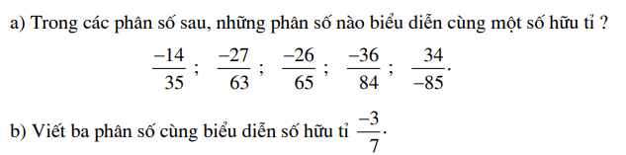

**Bài 22/16 sgk**

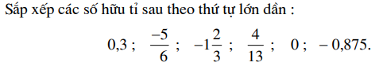

**Bài 24/16 sgk**

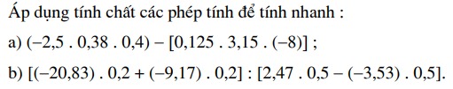

**Bài 25/16 sgk**

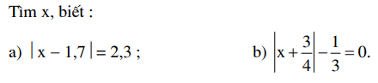

**BÀI 5. LŨY THỪA CỦA MỘT SỐ HỮU TỈ**

**I Mục tiêu:**

***1/ Kiến thức:***

- Biết khái niệm lũy thừa với số mũ tự nhiên của một số hữu tỉ, biết các công thức tính tích, thương của hai lũy thừa cùng cơ số, tính lũy thừa của một lũy thừa. Nắm vững các quy tắc lũy thừa của một tích và lũy thừa của một thương

***2/ Năng lực:***

- Giải các bài toán liên quan đến lũy thừa của số hữu tỉ.

***3/ Phẩm chất:*** Tích cực, cẩn thận, nghiêm túc trong học tập.

**II Chuẩn bị:**

***- HS :*** SGK, dụng cụ học tập.

**III Hoạt động học tập:**

**A/ LÝ THUYẾT:**

1. **Lũy thừa với số mũ tự nhiên**

* Lũy thừa bậc n của một số hữu tỉ x, kí hiệu xn , là tích của n thừa số x (n là một số tự nhiên lớn hơn 1).

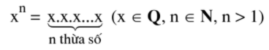

* xn đọc là x mũ n hoặc x lũy thừa n hoặc lũy thừa bậc n của x
* x gọi là cơ số, n gọi là số mũ.
* ***Quy ước:***

|  |
| --- |
|  |

**Vd:** Tính 

**Giải:**



1. **Tích và thương của 2 lũy thừa cùng cơ số**

|  |
| --- |
|  |

Khi nhân hai lũy thừa cùng cơ số, ta giữ nguyên cơ số và cộng hai số mũ.

|  |
| --- |
|  |

Khi chia hai lũy thừa cùng cơ số khác 0, ta giữ nguyên cơ số và lấy số mũ của lũy thừa bị chia trừ đi số mũ của lũy thừa chia.

**Vd:** Tính



Giải:



1. **Lũy thừa của lũy thừa**

|  |
| --- |
|  |

Khi tính lũy thừa của một lũy thừa, ta giữ nguyên cơ số và nhân hai số mũ.

**Vd:** Điền số thích hợp vào ô vuông.



**B/ BÀI TẬP:**

**Bài 27/19 sgk**

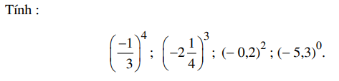

**Bài 30/19 sgk**

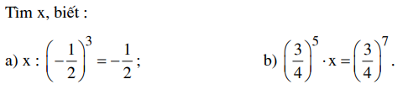

**B.PHẦN HÌNH HỌC (TUẦN 3)**

**BÀI 3. CÁC GÓC TẠO BỞI MỘT ĐƯỜNG THẲNG**

**CẮT HAI ĐƯỜNG THẲNG**

**I. MỤC TIÊU:**

***1. Kiến thức*:** Xác định các góc tạo bởi một đường thẳng cắt hai đường thẳng và tính chất của các góc đó.

***2. Năng lực*: N**hận biết và sử dụng đúng tên gọi của các cặp góc ở vị trí so le trong, cặp góc đồng vị, trong cùng phía.

**3. Phẩm chất:** Cẩn thận, tích cực trong học tập.

**II. CHUẨN BỊ**

**Học sinh:** Thước thẳng, êke, thước đo góc.

**III. TIẾN TRÌNH DẠY HỌC**

**A. LÝ THUYẾT**

**1. Góc so le trong. Góc đồng vị**



* Các cặp góc so le trong:  và ; và 
* Các cặp góc đồng vị: 

**?1.** Vẽ đường thẳng xy cắt hai đường thẳng zt và uv tại A và B.

1. Viết tên hai cặp góc sole trong.
2. Viết tên bốn cặp góc đồng vị.

**Giải:**

a) Hai cặp góc so le trong là: $\hat{A_{3}}$ và $\hat{B_{1}}$; $\hat{A_{4}}$ và $\hat{B_{2}}$

b) Hai cặp góc đồng vị là: $\hat{A_{1}}$ và $\hat{B_{1}}$; $\hat{A_{2}}$ và $\hat{B_{2}}$; $\hat{A_{3}}$ và $\hat{B_{3}}$; $\hat{A_{4}}$ và $\hat{B_{4}}$

**2. Tính chất**

Nếu đường thẳng c cắt hai đường thẳng a, b và trong các góc tạo thành có một cặp góc so le trong bằng nhau thì:

* Hai góc so le trong còn lại bằng nhau.
* Hai góc đồng vị bằng nhau.

**?2.** Cho hình vẽ sau, biết $\hat{A_{4}}=\hat{B_{2}}={45}^{0}$

a) Tính $\hat{A_{1}}$, $\hat{B_{3}}$

b) Tính $\hat{A_{2}}$, $\hat{B_{4}}$

c) Viết tên ba cặp góc đồng vị còn lại với số đo của chúng.

**Giải**

a) Tính và :

Vì và  kề bù

= 1800 - = 1350

= 1800 - = 1350 (hai góc kề bù)

b) = = 450 ( đối đỉnh)

==450 ( đối đỉnh)

c) ==1350

==1350 ; ==450

***Chú ý:*** Cặp góc $A_{4}, B_{3}$ và cặp góc $A_{1}, B_{2}$ được gọi là hai cặp *góc trong cùng phía*.

**B. BÀI TẬP:**

**Bài tập 21/ SGK trang 89**

**Bài tập 22/ SGK trang 89**

**BÀI 4: HAI ĐƯỜNG THẲNG SONG SONG**

**I. MỤC TIÊU:**

***1. Kiến thức*:** Nhớ khái niệm và dấu hiệu nhận biết hai đường thẳng song song.

***2. Năng lực*:** Dùng ê ke vẽ đường thẳng đi qua một điểm và song song với đường thẳng đã cho.

***3. Phẩm chất***: Tập trung chú ý học tập, vẽ hình cẩn thận, chính xác.

**II. CHUẨN BỊ**

**Học sinh:** Thước thẳng, êke, thước đo góc

**III. TIẾN TRÌNH DẠY HỌC**

**A. LÝ THUYẾT**

**1. Nhắc lại kiến thức lớp 6**

* *Hai đường thẳng song song là hai đường thẳng không có điểm chung*
* *Hai đường thẳng phân biệt thì hoặc cắt nhau hoặc song song.*

**2. Dấu hiệu nhận biết hai đường thẳng song song**

Nếu đường thẳng c cắt hai đường thẳng a, b và trong các góc tạo thành có một cặp góc *so le trong bằng nhau* (hoặc một cặp góc *đồng vị bằng nhau*) thì a, b song song với nhau.

Kí hiệu: **a // b**

**

a // b (hai góc so le trong bằng nhau) m // n (hai góc đồng vị bằng nhau)

**3. Vẽ hai đường thẳng song song**

Một số cách vẽ hai đường thẳng song song:

**II. BÀI TẬP: 24, 25/91 SGK**

**BT 24/91 SGK**

**BT 25/91 SGK:** Cho hai điểm A và B. Hãy vẽ một đường thẳng a đi qua A và đường thẳng b đi qua B sao cho b song song với a.